Fine modulo
Ricerca avanzata
Navigazione  - Home del Museo  - Storia del Museo  - Percorso  - Percorsi Intramuseali  - Itinerari Tematici  Pio Monte della Misericordia  Via dei Tribunali, 253 - 80139 Napoli  Tel. +39.081.446944  e-mail  SITO WEB ISTITUZIONALE | Palazzo del Pio Monte della Misericordia  La storia del Pio Monte della Misericordia è legata all'origine al più importante degli ospedali napoletani, quello degli Incurabili, fondato nel 1521 per volere della gentildonna spagnola Maria de Lonc ed intitolato a Santa Maria del Popolo. In questo grande complesso, che mostrava una plurifunzionalità tipica degli "spedali" di quelle epoche, in cui il povero e il malato si confondevano in un unico oggetto di assistenza, si colloca l'opera assistenziale dei primi membri del Pio Monte, che con le proprie risorse e la raccolta di elemosine cittadine provvedevano all'acquisto di quanto poteva servire ai "malati incurabili" ospitati nella struttura. Ampliati gli scopi assistenziali con la formale istituzione del Monte, e grazie alla crescita dei suoi fondi, il sodalizio lascia l'Ospedale degli Incurabili e la Chiesa di Santa Maria del Popolo, dove si riuniva, e comincia a comprare fabbricati e costruire proprie "opere". Nel 1604, acquistati due edifici in via dei Tribunali, vi ricava una sede operativa e la Chiesa intitolata alla Madonna della Misericordia, in cui viene collocata la grande tela del Caravaggio, commissionatanel 1607 per l'altare maggiore. Ma il sodalizio cresce e con esso le sue attività ed il suo prestigio. Diviene pertanto necessario un ampliamento della sede, che si effettuerà dal 1658 al 1672 con l'acquisizione di altri stabili nell'isolato per la costruzione di una nuovo edificio del Monte e il rifacimento della primitiva Chiesa. L'incarico viene dato a Francesco A. Picchiatti, architetto ingegnere ordinario del Monte e allievo di Cosimo Fanzago: ilprogetto prevede una Casa, il cortile e la Chiesa con atrio (un grande portico che ingloba l'ingresso della chiesa e quello del palazzo), inserito per creare uno spazio di separazione dall'importante ma affollata via dei Tribunali, antico decumano maggiore della città. Il complesso architettonico così realizzato, sulla cui facciata spicca il motto del Pio Monte "Fluent ad Eum Omnes Gentes", primeggia tra le opere maggiori del barocco napoletano. E l'ente, il cui prestigio è ribadito e amplificato nella centralità della sua ubicazione cittadina, riserverà al contesto urbano e sociale dove si trova collocato (la Sezione) il privilegio esclusivo di essere sempre compreso tra lesezioni cittadine in cui esercitare l'opera di visitare ed assistere gli infermi.Oggi, oltre agli uffici dell'ente, il Palazzo ospita la Quadreria dove è conservato gran parte del notevole patrimonio storico ed artistico accumulato dal sodalizio nei suoi quattrocento anni di storia.
  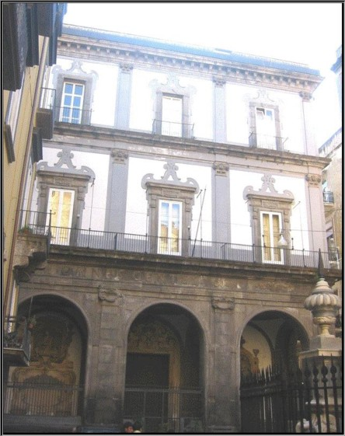
  Clicca sull'immagine per ingrandire
  Visualizza gli oggetti
  Ulteriori informazioni
  Bibliografia: | Filangeri Ravaschieri Fieschi, T. 1875; "Statuto del Pio Monte della Misericordia del 1876"; Ruggiero, R. 1902; Leonetti Rodinò di Miglione, M. G. 1991; Pisani Massamormile, M. 2003
  « | marzo 2007 |  |  |  |  | »
  do | lu | ma | me | gi | ve | sa
   |  |  |  | 1 | 2 | 3
  4 | 5 | 6 | 7 | 8 | 9 | 10
  11 | 12 | 13 | 14 | 15 | 16 | 17
  18 | 19 | 20 | 21 | 22 | 23 | 24
  25 | 26 | 27 | 28 | 29 | 30 | 31

Le immagini e i testi inseriti nei siti del circuito www.napolibeniculturali.it sono coperti da Copyright del Ministero per i Beni Culturali e Ambientali, in base alla Legge Ronchey (n.4 del 14 gennaio 1993) e al relativo documento applicativo (D.M. n. 139 del 24 marzo 1997)
I siti del circuito www.napolibeniculturali.it sono basati sul framework di gestione documentale Octapy, sviluppato dal CNR.
©Copyright 2004-2007 Progetto ReMuNa - Credits
Questo sito è conforme ai seguenti standard:
- Sezione 508
- WCAG
- XHTML valido
- CSS valido
- Consultabile con qualsiasi browser

